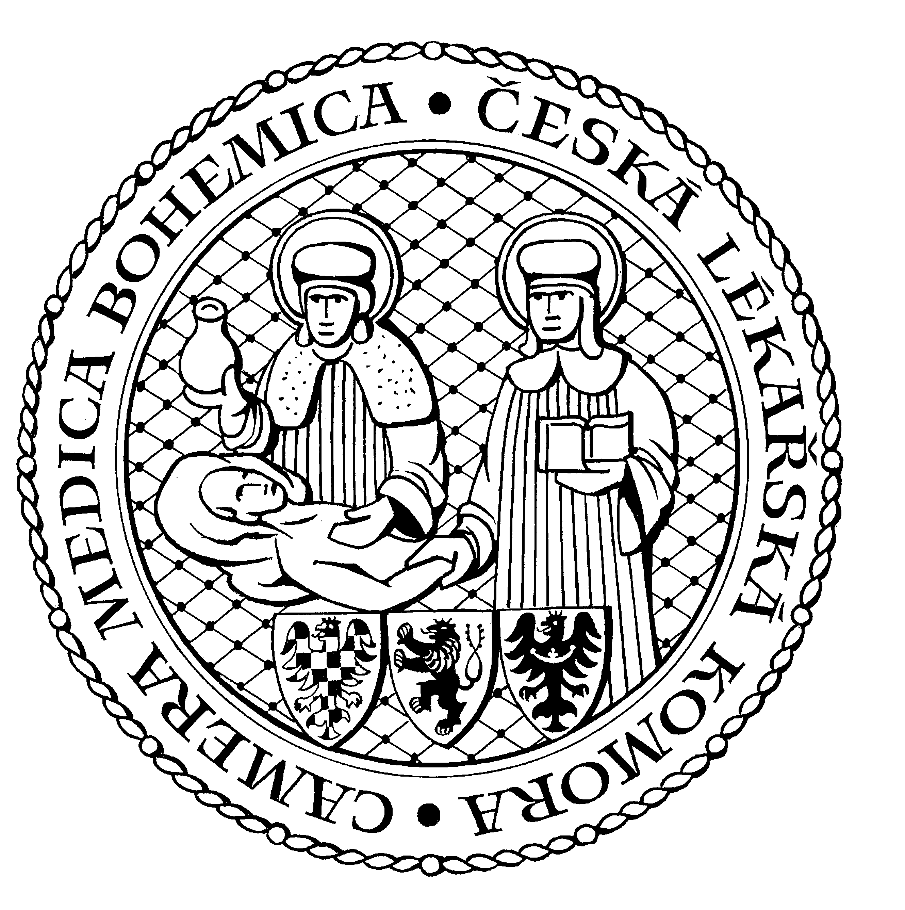
Česká lékařská komora, odd. vzdělávání,
Lékařská 2, 150 30 Praha 5, tel.: 234 760 710, e – mail: vzdelavani@clkcr.cz, www.lkcr.cz

si Vás dovoluje pozvat na vzdělávací kurz č. 95/14

Kurz z oftalmologie
Strabismus

Datum konání: sobota 1. 11. 2014
Místo konání: Oválná pracovna ČLK, Lékařská 2, Praha 5
Koordinátor: MUDr. Jan Krásný, FNKV Praha 10
Délka odborného programu: 4 hodiny + praktická část po domluvě
Počet kreditů: 8

8:30 Registrace

9:00 Zahájení

Náplní je získat všeobecný přehled dané problematiky v dětském, ale dospělém věku. Je určen především pro mladé oftalmology, ale i pediatry a neurology zajímající se o strabismus.
- Vyšetřovací metody.
- Typu dynamického a paralytického strabismu.
- Konzervativní terapie včetně tupozrakosti.
- Chirurgická terapie.
Oftalmologové v rámci kurzu si budou moci dohodnout konzultační půl den na ortoptice či operačním sále Oční kliniky FN Královské Vinohrady. Součástí kurzu je i CD s jednotlivými přednáškami.

13:00 Předpokládaný závěr

Odborná vzdělávací akce je pořádána v rámci celoživotního vzdělávání lékařů dle SP č. 16.

Účastnický poplatek: 1 500,- Kč; číslo účtu: 19 - 1083620217/0100; variabilní symbol - 9514 (číslo kurzu).
Útržek složenky, kopii výpisu z bankovního účtu nebo příkaz k úhradě prostřednictvím e-Banking je nutné předložit při registraci.

Spojení: metro trasa B, stanice Anděl – Na Knížecí, autobusem č. 167 do stanice Weberova, naproti ZŠ

